**TH Wildau präsentierte sich mit Studierenden-Beiträgen sowie Angeboten aus Forschung, Transfer und Studium auf der Internationalen Luft- und Raumfahrtausstellung ILA 2024**

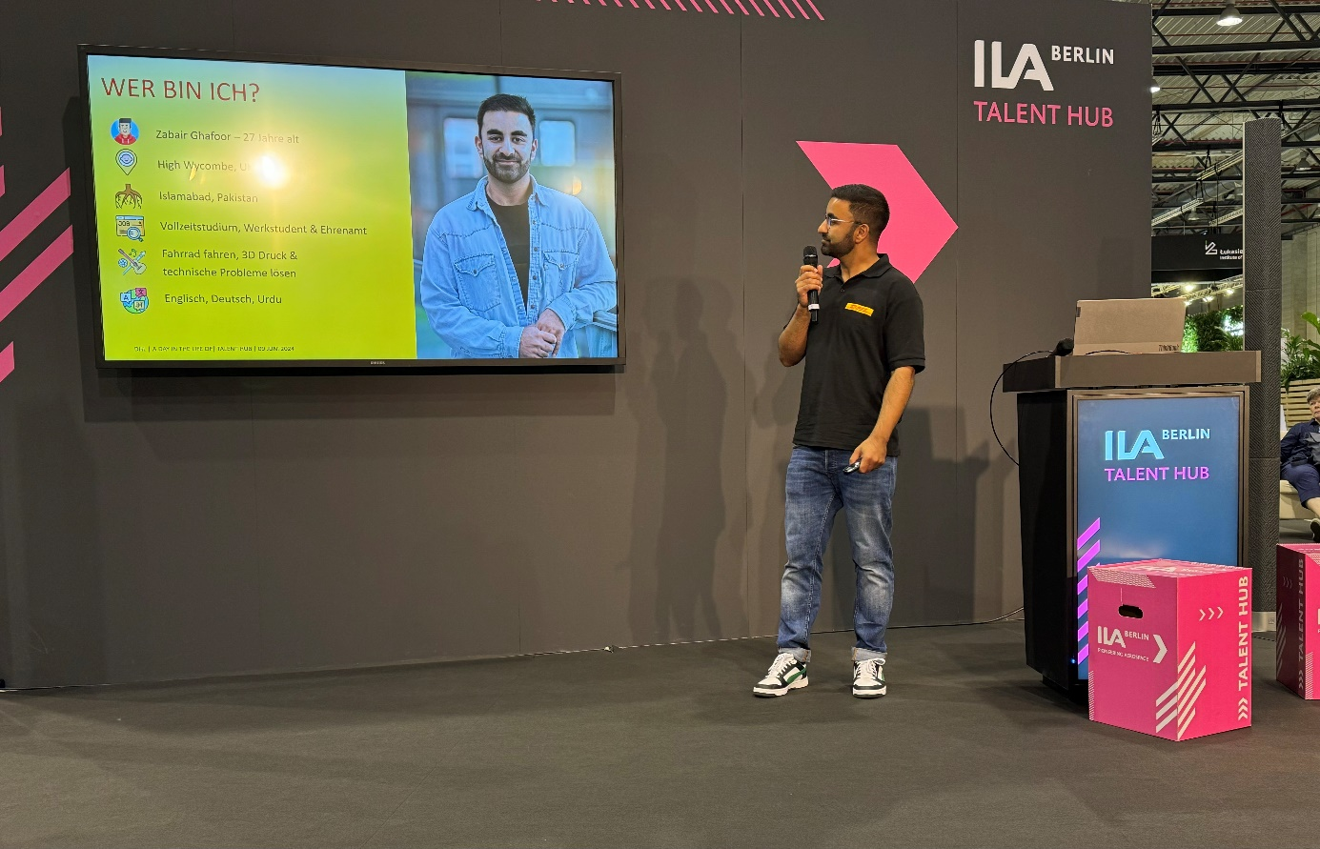

**Bildunterschrift:** Luftfahrttechnik / Luftfahrtmanagement-Student Zabair Ghafoor von der TH Wildau bei seinem Vortrag auf der diesjährigen ILA in Berlin.

**Bild:** Hanna Pommerencke

**Teaser:**

**Vom 5. bis 9. Juni 2024 fand auf dem Berlin ExpoCenter Airport in unmittelbarer Nähe zum Flughafen BER die Internationale Messe für Luft- und Raumfahrt ILA statt. Die TH Wildau präsentierte sich mit aktuellen Forschungsprojekten aus dem Bereich Luftfahrttechnik, verschiedenen Studierenden-Beiträgen und Beratungsangeboten der Studienorientierung.**

**Text:**

Alle zwei Jahre ist die ILA Berlin – die Internationale Messe für Luft- und Raumfahrt – ein fester Bestandteil im regionalen und internationalen Veranstaltungskalender. 2024 fand die Messe vom 5. bis 9. Juni auf dem Berlin ExpoCenter Airport nahe des Flughafens BER unter dem Motto „Pioneering Aerospace“ statt. Auch die Technische Hochschule Wildau (TH Wildau) präsentierte sich mit einem eigenen Stand in den Messehallen. Vorgestellt wurden aktuelle Forschungsaktivitäten aus dem Bereich Luftfahrtechnik, darunter unter anderem die 5G- und 6G-Projekte der Forschungsgruppe Luftfahrttechnik. Außerdem präsentierte das Team das Transferprojekt „Schallreduzierung in der Flugzeugkabine mittels intelligenter Tilger-Dämpfer-Kombinationen“ in Zusammenarbeit mit Rolls Royce und dem Studiengang Maschinenbau sowie dem Labor für Maschinendynamik und Akustik der TH Wildau.

Darüber hinaus beteiligten sich Studierende und Beschäftigte der TH Wildau mit Beiträgen und Vorträgen am Messeprogramm der ILA:

Patrick Bäßgen, Master-Student Luftfahrttechnik / Luftfahrtmanagement, nahm am Samstag am Talent Slam mit einem Beitrag zum Thema „Potenziale bei der Substitution von Propeller-Turbinen-Luftstrahltriebwerken durch innovative Hybrid-Kolbenmotoren mit erhöhter Betriebssicherheit“ teil.

Patrick Slotosch, wissenschaftlicher Mitarbeiter im Fachgebiet Luftfahrttechnik, bereicherte den am Freitag stattfindenden Talent Hub mit seinem Beitrag „Forest Firefighting of the Future“.

Lisa Gebauer, Master-Studentin Luftfahrttechnik / Luftfahrtmanagement, präsentierte sich am Sonntag beim Talent Slam sowie am Stand der Berlin-Brandenburg Aerospace Allianz e.V. (BBAA) mit dem Beitrag „Drohnen und Anti-Kollisions-Systeme“.

Zabair Ghafoor, ebenfalls Master-Student Luftfahrttechnik / Luftfahrtmanagement, zeigte mit „A Day in a life of … Zabair“ (ein Tag im Leben von Zabair), wie sich das Leben mit Studium und Arbeit als Werksstudent gestaltet, wie ein typischer Tagesablauf aussieht und mit welchen Herausforderungen die Studierenden konfrontiert sind.

Etwa 120 bis 140 Studierende des Studiengangs Luftfahrttechnik / Luftfahrtmanagement unterschiedlicher Jahrgänge, 18 Maschinenbau-Studierende der TH Wildau sowie einige Studierende des berufsbegleitenden Studiengangs Aviation Management des Wildau Institutes of Technology waren an den Messetagen vor Ort.

„Bereits seit Jahren sind wir auf der ILA vertreten - zum einen, um zu zeigen, welche aktuellen Forschungsprojekte und -ergebnisse die TH Wildau im Bereich der Luftfahrttechnik bietet und zum anderen, um die Hochschule als wichtigen Standort für ein Studium in diesem Bereich zu präsentieren. Natürlich erhalten unsere Studierenden ebenso Einblicke in neueste Technologien und Innovationen in diesem Bereich", so Prof. Andreas Hotes, Professor für „Airline Management und Aviation Security“ sowie Sprecher des Studiengangs Luftfahrttechnik / Luftfahrtmanagement an der TH Wildau.

An den Wochenendtagen der ILA 2024 informierte außerdem das Team Studienorientierung interessierte Besucherinnen und Besucher über das vielfältige Studienangebot der Wildauer Hochschule.

**Weiterführende Informationen**

Mehr Informationen zu den Lehr- und Forschungsgebieten rund um das Thema Luftfahrt an der TH Wildau:

Studiengang Luftfahrttechnik/Luftfahrtmanagement Bachelor und Master: [www.th-wildau.de/luftfahrt-bachelor](http://www.th-wildau.de/luftfahrt-bachelor) / [www.th-wildau.de/luftfahrt-master](http://www.th-wildau.de/luftfahrt-master)

Forschungsgruppe Luftfahrttechnik: [www.th-wildau.de/fg-lt](http://www.th-wildau.de/fg-lt)

FG Airline Management / Aviation Security: <https://www.th-wildau.de/forschung-transfer/forschung/airline-management-aviation-security>

Informationen zum Wildau Institute of Technology, einem 2005 gegründeten Institut an der Technischen Hochschule Wildau: <https://www.wit-wildau.de/>

**Fachliche Ansprechpersonen der TH Wildau:**

Christine Richert  
Transferservice  
Hochschulring 1, 15745 Wildau  
Tel. +49 (0)3375 508129  
E-Mail: transfer@th-wildau.de

**Ansprechpersonen Externe Kommunikation TH Wildau:**

Mike Lange / Mareike Rammelt  
TH Wildau  
Hochschulring 1, 15745 Wildau  
Tel. +49 (0)3375 508 211 / -669  
E-Mail: presse@th-wildau.de